ANALISIS PRIMER SEMESTRE DEL 2021 - ICESP PERÚ

# **Entradas de dinero versus Salidas de dinero**

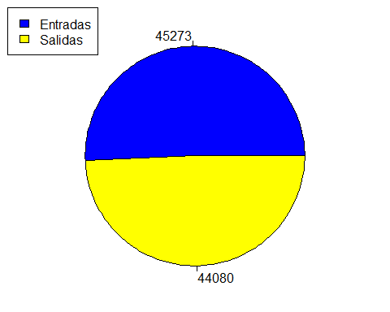

# **Tipo de movimiento (Costo, gasto, ingreso)**

## Subtipo.de.movimiento Monto_abs  
## 1 Costo 18105  
## 2 Gasto 25975  
## 3 Ingreso 45273

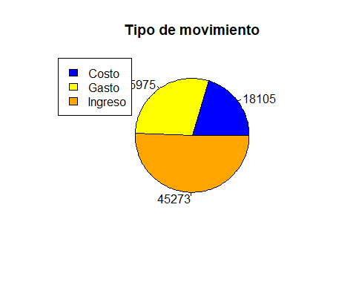

# **Tabla de beneficiarios de los pagos de ICESP Perú**

## Beneficiario Monto_abs  
## 1 Aerolineas 1364  
## 2 AFP 1035  
## 3 Ceyesa 263  
## 4 Charlas HSE Anuales 483  
## 5 Comunicaciones 716  
## 6 Contabilidad 1419  
## 7 Eduardo 7370  
## 8 Examenes medicos 363  
## 9 Google 84  
## 10 Haiwell 1150  
## 11 Hoteles 433  
## 12 Jeffrey 4157  
## 13 JT 8935  
## 14 Mapfre 635  
## 15 Norberto 8475  
## 16 Otros 3535  
## 17 Precision 1149  
## 18 Rhona 763  
## 19 Sunat 1025  
## 20 Test Covid 726

# **Centros de costos**

## Centro.de.costos  
## 1 190601-P01 PEBAR Optimización sist control muestreador  
## 2 190911-P01 PEBAR Reemplazo PLC de muestreador 2  
## 3 191207-P01 PEBAR Sum cont elevador muest (incluye PLC nuevo)  
## 4 200312-P01 IEP Traslado de servidores ICCP a Pucallpa  
## 5 200609-P01 HPG Monitoreo del transformador y señales de la línea  
## 6 200922-P01 PEBAR Mantenimiento sistema de control y SCADA  
## 7 201009-P01 PEBAR Actualización de SCADA a la versión CITECT 2018 R2  
## 8 210201-P01 IEP Mantenimiento anual SCADA  
## 9 210203-P01 PEBAR Sistema de control automatico de pulverizadoras  
## 10 210312-P02 V2 HPG Supervisión a la Integración de control nueva planta Solar  
## 11 210520-P01 JT Automatizacion y telemetria Indupark  
## 12 210521-P01 FERRENERGY Cambio de sistema de control Terberg  
## 13 Administracion  
## Monto_abs  
## 1 2356  
## 2 5741  
## 3 1112  
## 4 919  
## 5 770  
## 6 832  
## 7 300  
## 8 676  
## 9 3333  
## 10 384  
## 11 57  
## 12 1625  
## 13 25975